- JOGOS DE ENGENHARIA DE SOFTWARE
A teoria faz parte do aprendizado e é indispensável em todo o processo educacional, mas pode ser mais bem compreendida quando utilizada em conjunto a situações praticas. Uma maneira de aplicar o conhecimento adquirido, nas aulas teóricas, é através da utilização de jogos para o ensino, também conhecidos como jogos sérios. De acordo com Mychael Zyda (2005), jogos sérios são definidos por serem uma competição mental, jogado com um computador de acordo com regras que utiliza o entretenimento para treinamento. Com isso pode-se dizer que jogos sérios é uma categoria de jogos que tem um propósito diferente do entretenimento. Este propósito pode ser, por exemplo, de educação, de exploração cientifica, planejamentos e política.
Este tipo de jogo é focado em resolver um problema, sendo utilizado como uma ferramenta de treinamento. No entanto, nada impede que o jogo sério seja divertido, porem este aspecto pode ser sacrificado para que se consiga transmitir a mensagem desejada. Enquanto jogos de entretenimento são classificados por jogabilidade, os jogos sérios são classificados por categorias que correspondem ao conhecimento que se deseja transmitir. Algumas das categorias que jogos sérios podem ter são de aprendizagem e simulação.
Em Engenharia de Software (ES) os estudantes são expostos a diversos conceitos teóricos e acabam possuindo poucas oportunidades para aplicar todos os conceitos aprendidos na pratica. Devido a este problema, jogos de ensino foram desenvolvidos para abordar os conceitos que são ensinados em ES e auxiliar na fixação do conteúdo. A seguir serão apresentados cinco jogos de ensino de Engenharia de Software: o SimSE (Emily Navarro, 2002) que foi desenvolvido na universidade da Califórnia, o Problems and Programmers (Alex Baker, 2003) também desenvolvido na Califórnia, o TIM (Alexandre Dantas, 2004) desenvolvido na UFRJ, o SimulES (Eduardo Figueiredo, 2007) desenvolvido na PUC-Rio e o JEEES (Karen Figueiredo, 2010) desenvolvido na UFF.

  - SIMSE
SimSE é um jogo de simulação de Engenharia de Software. Ele foi criado com o propósito de abordar a lacuna existente nas técnicas tradicionais de ensino de ES onde os estudantes são expostos a diversos conceitos e teorias, mas possuem poucas oportunidades de aplicar estas ideias em prática.
Em SimSE, o jogador tem o cargo de gerente de projetos que possui uma equipe de desenvolvedores. Enquanto o jogador gerencia o desenvolvimento do software, ele pode tomar decisões de contratação e demissão, monitorar o processo, atribuir tarefas e comprar ferramentas. A interface gráfica do jogo é exemplificada na Figura 1. Um dos objetivos fundamentais do projeto SimSE é permitir a customização de modelos de processos de softwares que é simulado, podendo assim ser utilizado por professores durante a apresentação de conteúdo sobre ciclos de vida do software.
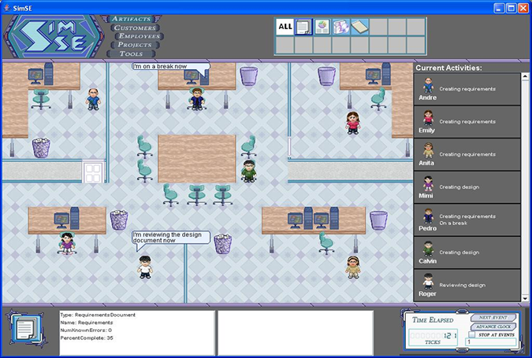
Figura 1- Interface grafica do jogo
SimSE é um jogo altamente interativo, onde tudo que acontece é exibido na interface gráfica em diversas formas, como por exemplo, a comunicação dos funcionários através de caixas de diálogos. Com o foco de fazer o jogo interativo, os autores adotaram um sistema de relógio para controlar a passagem do tempo, baseando-se na mesma ideia de jogos com turnos. Existem duas maneiras de se passar o tempo: uma delas é escolher quantas unidades de tempo deseja-se avançar, e a outra é passar o tempo até que um evento ocorra.
Apesar do SimSE permitir a customização dos modelos de processos, eles devem ser escolhidos previamente para que se possa gerar uma simulação do modelo escolhido, não podendo ser alterados ao decorrer do jogo. No entanto, devido a esta customização, diversos modelos diferentes podem ser criados para simular diferentes métodos de desenvolvimento. Com esta funcionalidade de customização, o jogo permite que se adapte a novos modelos de desenvolvimento.

  - PROBLEMS AND PROGRAMMERS
Problems and Programmers (PnP) é um jogo de cartas onde o foco principal é o ensino de Engenharia de Software. Através de uma simulação de um processo de desenvolvimento de software, desde a concepção até a conclusão, os jogadores aprendem táticas para evitar problemas de ES durante o desenvolvimento do produto.
Neste jogo, os jogadores são gerentes de projetos que trabalham numa mesma empresa, cujo objetivo é competir entre si para completar seus respectivos projetos em menor tempo. No entanto, jogadores que adotam estratégias para minimizar o tempo ou façam decisões de riscos serão prejudicados, enquanto jogadores que optam por seguir os conceitos de ES serão recompensados. Para isto, o jogo depende de diferentes cartas para cada tipo de situação que são classificadas em: cartas de Projeto, onde esta carta representa o projeto em que os jogadores competirem para desenvolver; carta de Programadores, que representam a mão de obra para o desenvolvimento do projeto; de Problemas, que podem ser de diferentes tipos, sendo estes problemas de requisitos, de personalidade, de design e problemas aleatórios; e carta de Conceitos que representam decisões opcionais que podem ser feitas durante o ciclo de vida do software. Exemplos destas cartas estão representados na Figura 2.
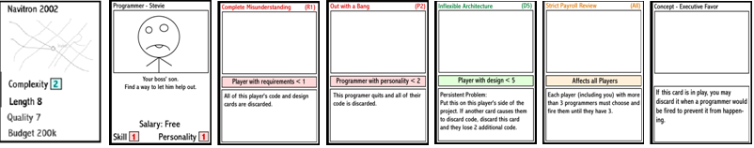
Figura 2- Exemplos de Cartas do jogo
Apesar de apresentar importantes fases do desenvolvimento do projeto de software, como por exemplo, documentação, implementação, inspeção e testes, o PnP deixa a desejar em alguns aspectos. Um destes aspectos é a estruturação das cartas. Um outro aspecto são as regras, que tornam o jogo difícil de jogar com diversas pessoas e impossibilita de ser jogado sozinho. Com estas deficiências a dinâmica do jogo acaba ficando comprometida.

  - TIM
The Incredible Manager (TIM) é um jogo de simulação de ES com o foco de gerenciamento de projeto. O jogador tem a função de gerente em uma companhia onde deverá planejar e controlar projetos de desenvolvimento de softwares.
Como gerente do projeto, o jogador tem as opções de formar uma equipe de desenvolvimento, estimar duração de cada tarefa, atribuir tarefas para os desenvolvedores, negociar planos de projetos com os stakeholders, controlar quantas horas a equipe trabalhará por dia, determinar o esforço que será gasto para a garantia de qualidade do software e contratar ou demitir desenvolvedores, onde todas estas opções estão disponíveis através da interface gráfica, como apresentado na Figura 3.
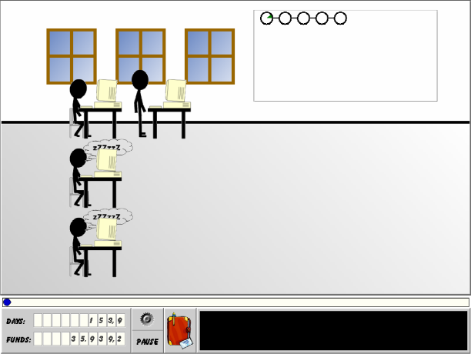
Figura 3- Interface gráfica
Os desenvolvedores podem ser afetados por status que variam de acordo com diversos fatores. O status pode ser de: pânico, que ocorre quando a tarefa esta atrasada, o projeto esta atrasado, esta sem verbas ou sem tempo; cansado, quando o desenvolvedor esta fazendo muitas horas extras; e dormindo, que ocorre quando o desenvolvedor não possui nenhuma tarefa para ser realizada. A Figura 4 ilustra estes diferentes estados.

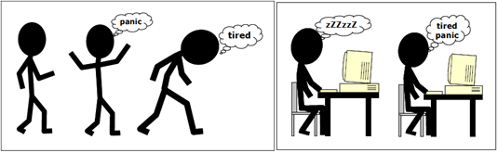
Figura 4- Estados do desenvolvedor
Em TIM, o jogador compõe um plano de desenvolvimento para o projeto. Este plano é utilizado para o desenvolvimento do projeto, que é realizado por etapas denominadas de tarefas. Durante a formulação do plano, é escolhido o desenvolvedor que será responsável por cada tarefa e estimar a quantidade de horas que serão gastas para a das tarefas. Com isto, pode-se perceber que o jogo se baseia fortemente no planejamento e na execução das tarefas que serão realizadas para desenvolver o projeto.
No entanto, assim como no jogo SimSE, são apresentados apenas dois tipos de papeis que podem ser desempenhados durante o desenvolvimento do projeto: o gerente, que é o próprio jogador, e de desenvolvedores, que são os funcionários da equipe. Porém, estes não são os únicos papeis que são desempenhados no desenvolvimento de um software. Existem outros que não foram mencionados, mas mesmo assim importantes, como por exemplo, analistas de sistemas e arquitetos de softwares.

  - SIMULES
SimulES é um jogo de cartas sobre o ensino de ES baseado no jogo PnP com o foco em evolução, sendo assim um jogo muito similar ao PnP. Os participantes, de quatro a oito jogadores, devem disputar para terminarem um projeto de software e o vencedor será quem concluir o projeto primeiro.
Os jogadores, no decorrer do jogo, irão aprender conceitos importantes de ES, como Evolução de Software e técnicas contemporâneas de ES. Os recursos utilizados são: um tabuleiro onde cada jogador colocará seus engenheiros de software nas colunas e nas linhas os artefatos, como mostrado na Figura 5; cartas que podem ser de Projetos, de Problemas, de Conceitos, de Engenheiros de Software e de Artefatos, como são mostrados na Figura 6, e um dado de seis lados.
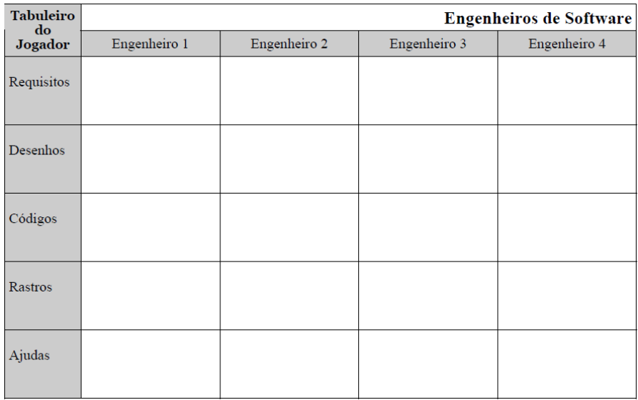
Figura 5- Tabuleiro
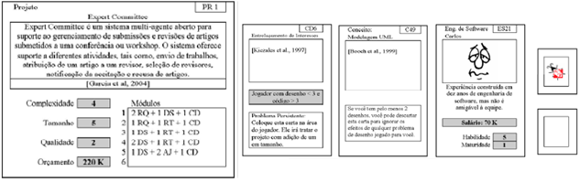
Figura 6- Exemplo de Cartas
A proposta do SimulES é aprimorar a dinâmica do jogo PnP e identificar suas fraquezas para resolvê-las, tornando assim um jogo mais agradável de se jogar. Algumas soluções foram feitas através de alterações na regra do jogo, na remodelagem das cartas, tornando-as menos abstratas, e na implementação de um tabuleiro. Um problema presente no SimulES, assim como seu antecessor, é que não é possível que este jogo seja jogado por menos de quatro pessoas, tornando-o assim limitador ao usuário que deseja aprender conceitos de ES através do jogo porem não possui nenhum companheiro naquele momento.

  - JEEES
O Jogo de Estratégia para o Ensino de ES (JEEES) é um jogo de cartas educacional onde os autores tiveram inspiração por elementos do jogo SimulES. O objetivo deste jogo é ensinar conceitos e práticas de Gerência de Configuração(GC) (Jacky Estublier, 2000) através da simulação de um ambiente de desenvolvimento de um projeto. Ele é composto por um tabuleiro, como exibido na Figura 7, cartas de diversos tipo, e de dados de seis lados.
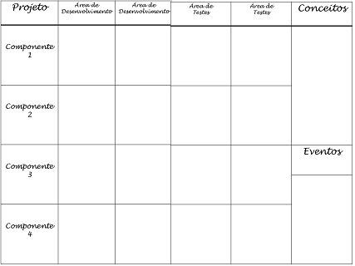
Figura 7- Tabuleiro
As cartas são classificadas em cartas de Projetos, que possuem o objetivo que o jogador deve alcançar; de Equipe, onde representa a mão de obra contratada para realizar o projeto; de Eventos, que descrevem uma provável situação que pode ocorrer durante o desenvolvimento; e de Conceitos que descrevem elementos que podem ser adicionados ao projeto em desenvolvimento, como exibido na Figura 8. É através destas cartas que os conteúdos são transmitidos para os jogadores.
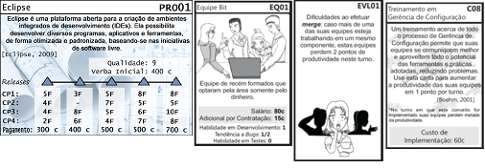
Figura 8- Exemplo de Cartas

Os jogadores têm como meta concluir um projeto de software através da conclusão e entrega de todas as “releases”, caso estejam dentro do limite aceitável, que foram descritas na carta de projeto. Quem terminar o projeto primeiro ganha o jogo.
Diferente dos demais jogos de cartas descritos neste capitulo, o JEEES é altamente adaptável. Caso seja desejado, pode-se alterar o foco de ensino do jogo, que na sua versão inicial é para o ensino de GC, através da inclusão ou exclusão de novas cartas sem ter que fazer alterações nas regras do jogo. Isto permite criar decks de cartas específicos para cada assunto de ES que se deseja ser ensinado. Outra grande diferença é que o JEEES possibilita ser jogado individualmente ou em grupos, que pode ter seu tamanho variado dependendo do numero de cartas. Porem, uma das desvantagens dos jogos de cartas, incluído os anteriores citados, é o grande tempo de duração do jogo devido ao monitoramento manual de verificar se esta sendo jogado de acordo com as regras. Por exemplo, o tempo médio de duração do JEEES com um grupo de três jogadores é de duas horas.
  - CONSIDERAÇÕES FINAIS
Neste capitulo foi apresentado as explicações do porque jogos sérios são importantes e suas devidas vantagens ao serem utilizados para o ensino. Também foram apresentados cinco jogos de Engenharia de Software, onde cada um é focado em um aspecto de Engenharia de Software, como meios alternativos para auxiliar no ensino. No entanto, apesar de suas qualidades em suas respectivas áreas de interesse, estes jogos possuem algumas deficiências, nas quais já foram mencionadas em suas respectivas seções.
Pode-se perceber que, todos os jogos que foram citados possuem um aspecto em comum: focam em uma área de conhecimento de ES. Esse aspecto é positivo, quando se tem o propósito de auxiliar o aprendizado deste assunto específico. Porém nenhum mostra uma visão abrangente dos conceitos de ES ou outros elementos essenciais para o desenvolvimento de software. O que é apresentado em cada abordagem é apenas o conceito que deseja-se abordar e os requisitos necessários para poder apresentá-lo. Com base nisso, pode-se dar um passo para trás, em relação à profundidade do conteúdo, e criar uma nova abordagem para o ensino de ES onde tenha o objetivo de abranger primeiramente uma área maior dos conhecimentos de conceitos de ES. Afinal, para poder se especializar em algum assunto, deve-se antes ter uma visão do todo.
  - REFERENCIAS
Alex Baker. Problems and Programmers: An Educational Software Engineering Card Game. ICSE: CiteSeer, 2003. p. 614-621.
Alexandre Dantas. Treinamento Experimental com Jogos de Simulação para Gerentes deProjeto de Software. SBES: [s.n.], 2004.
Eduardo Figueiredo. Um Jogo para o Ensino de Engenharia de Software Centrado na Perspectiva de Evolução. SBC: [s.n.], 2007.
Emily Navarro. SimSE: A Software Engineering Simulation Environment for Software Process Education. ICS: [s.n.], 2002.
Jacky Estublier. Software Configuration Management: a roadmap. ICSE: CiteSeer, 2000.
Karen Figueiredo. Jogo de Estratégia de Gerência de Configuração. III Fórum de Educação em Engenharia de Software: [s.n.], 2010.
Mychael Zyda. From Visual Simulation to Virtual Reality to Games. IEEE Computer: [s.n.], 2005. v. 38, p. 25-32.

